Zápis jednání Pléna MAS Rakovnicko

Kdy: 23. 5. 2019
Kde: Lubenská 2250, Rakovník 269 01 (zasedací místnost 1. patro)
Přítomno 20 členů včetně zplnomocnění.
Vedoucí zaměstnanec pro realizaci SCLLD pověřený zastupováním předsedkyně Programového výboru MAS Rakovnicko po kontrole usnášení schopnosti potvrdil, že Plénum MAS Rakovnicko je usnášení-schopné a zahájil jednání v čase 16:08.

Program jednání
- Volba zapisovatele, ověřovatelů, návrhové komise, schválení programu jednání
- Hospodaření MAS za rok 2018
  - Rozpočet 2018
  - Výroční zpráva 2018
- Informace o realizaci SCLLD
  - Implementace článku 20 PRV
  - Změna SCLLD
  - Mid-term evaluace
- Aktivity MAS
  - MAP II.
  - Čistá Berounka 2019
- Různé

Seznam příloh zápisu
Příloha č. 1 – ověření usnášení-schopnosti na jednání
Příloha č. 2 – aktuální složení Pléna MAS

Volba zapisovatele, ověřovatelů, návrhové komise, schválení programu jednání
Usnesení č. 60
Plénum:
60.1 Určuje zapisovatelem jednání Brigitu Pospíšilovou.
60.2 Určuje ověřovateli zápisu Mgr. Pavla Tintěru, Blanku Čebišovou.
60.3 volí návrhovou komisi ve složení Martin Dvořák, Ing. Jan Polák
60.4 schvaluje program jednání.
Pro: 20 Proti: 0 Zdržel se: 0
Návrh byl přijat.

Hospodaření MAS za rok 2018

Rozpočet 2018
Diskuze
V rámci podkladů pro jednání byl zaslán rozpočet obsahující i rozpočet OPS, tudíž celkové příjmy nesouhlasí s rozpočtem MAS (obsahující aktivity projektů MAP I. a MAP II.). Vedoucí zaměstnanec byl pověřen úpravou rozpočtu finalizovaného i schváleného v roce 2018 a k zaslání znovu. Dle rozhodnutí ředitele Rakovnicko o. p. s. bude zaslán rozpočet pouze za MAS (obsahující aktivity projektů MAP I. a MAP II.) bez rozpočtu OPS.
Usnesení č. 61
Plénum: schvaluje provedení hlasování k rozpočtu za rok 2018 formou per rollam.
Pro: 20 Proti: 0 Zdržel se: 0
Návrh byl přijat.

Výroční zpráva za rok 2018
Z důvodu probíhajícího auditu ještě není možné získat od účetní data do výroční zprávy, proto bude výroční zpráva zaslána Plénu ke schválení Per rollam.
Plénum MAS: přijme usnesení ke schválení výroční zprávy per rollam.
Usnesení č. 62
Plénum: schvaluje způsob hlasování o schválení výroční zprávy per rollam.
Pro: 20 Proti: 0 Zdržel se: 0
Návrh byl přijat.

Informace o realizaci SCLLD

Implementace článku 20 PRV

Plénum MAS přijímá rozhodnutí o implementaci článku 20 do Strategie (kancelář podá žádost o změnu Strategie). Alokace jednotlivých Fichí by měl stanovit Programový výbor MAS.
Pravidla k článku 20 jsou zde (začínají na straně 84): https://www.szif.cz/cs/CmDocument?rid=%2Fapa_anon%2Fcs%2Fdokumenty_ke_stazeni%2Fprv2014%2Fopatreni%2Fleader%2F1921%2F1551777411952.pdf
Článek 20 v bodech:
Základní služby a obnova vesnic ve venkovských oblastech
- Obnova veřejných prostranství (náměstí, návsi, tržiště, bezprostřední okolí obecního úřadu, pošty, kostela, hřbitova, železniční stanice a dalších objektů občanské vybavenosti, které jsou ve vlastnictví obce) včetně herních prvků
- Investice do mateřských a základních škol nenavyšující kapacitu zařízení
- Investice do staveb a vybavení hasičských zbrojnic přímo související s výkonem služby jednotek sboru dobrovolných hasičů obce JPO V
- Investice do obchodu zejména se smíšeným zbožím (prodejny, mobilní i stabilní stánky)
- Obnova a zhodnocení nemovitého kulturního dědictví venkova uvedené v Ústředním seznamu kulturních památek ČR
- Investice do staveb a vybavení pro kulturní a spolkovou činnost (obecní, kulturní, spolkové a víceúčelové domy, společenské, koncertní a divadelní sály, kina, klubovny, sokolovny, orlovny) včetně obecních knihoven
- Projekty v oblasti veřejně dostupných pěších a lyžařských stezek, hippostezek a dalších tematických stezek mimo území lesa
- Výstavba a obnova výstavních expozic a muzeí s nabídkou místních kulturních a historických zajímavostí s vazbou na místní historii, kulturní a umělecké aktivity a tradiční lidovou kulturu
Na základě dotazníkových šetření kancelář MAS stanovila odhad přealokace jednotlivých Fichí podle projektových záměrů a jejich připravenosti, přijatelnosti dle pravidel PRV. Všechny Fiche byly již minimálně 2x vyhlášeny, v 1. tabulce je vidět jejich čerpání a zbývající alokace. V 2. tabulce je díky výstupům z dotazníků navržen přesun alokací mezi Fichemi tak, aby se alokace PRV co nejlépe vyčerpala. Zbývající alokace jsou spočítány přesně k datu 15. 5. 2019 a mohou se zvýšit z důvodu vysoutěžení nižších dodavatelských cen v probíhajících výběrových řízeních, nebo náhlými odstoupeními žadatelů od projektů (stává se ojediněle). Proto bude ještě částka 15 591 228,- ke dni podání žádosti o změnu strategie možná navýšena o „uspořené“ prostředky v rámci výběrových řízení.
Stávající Fiche:

PRV | Alokace SCLLD původní | Aktuální stav čerpání | Zbývající alokace
Fiche 1 Projekty spolupráce | 2 126 080,00 Kč | 0 Kč | 2 126 080 Kč
Fiche 2 Zemědělský podnik | 23 385 800,00 Kč | 22 016 082 Kč | 1 369 718 Kč
Fiche 3 Pozemkové úpravy | 2 000 000,00 Kč | 266 200 Kč | 1 733 800 Kč
Fiche 10 Podnikání | 6 658 820,00 Kč | 1 231 413 Kč | 5 427 407 Kč
Fiche 12 Neproduktivní investice v lesích | 4 000 000,00 Kč | 818 997 Kč | 3 181 003 Kč
Fiche 13 Zemědělský produkt | 1 515 500,00 Kč | 84 050 Kč | 1 431 450 Kč
Fiche 14 Zemědělská infrastruktura | 4 000 000,00 Kč | 3 678 231 Kč | 321 769 Kč
Fiche 15 Lesnická infrastruktura | 3 000 000,00 Kč | 2 999 999 Kč | 1 Kč
Celkem | 46 686 200 Kč | 31 094 972 Kč | 15 591 228 Kč

Návrh kanceláře k provedení přealokace a změna finačního plánu Strategie, programového rámce PRV:
PRV | Alokace SCLLD původní | Alokace nová | Poznámka
Fiche 1 Projekty spolupráce | 2 126 080,00 Kč | 0 Kč | Fiche nebude realizována
Fiche 2 Zemědělský podnik | 23 385 800,00 Kč | 25 607 310 Kč | Přidání alokace a vyhlášení v roce 2020
Fiche 3 Pozemkové úpravy | 2 000 000,00 Kč | 266 200 Kč | Již dále nevyhlašovat
Fiche 10 Podnikání | 6 658 820,00 Kč | 1 231 413 Kč | Již dále nevyhlašovat
Fiche 12 Neproduktivní investice v lesích | 4 000 000,00 Kč | 818 997 Kč | Již dále nevyhlašovat
Fiche 13 Zemědělský produkt | 1 515 500,00 Kč | 84 050 Kč | Již dále nevyhlašovat
Fiche 14 Zemědělská infrastruktura | 4 000 000,00 Kč | 5 678 231 Kč | Přidání alokace a vyhlášení v roce 2020
Fiche 15 Lesnická infrastruktura | 3 000 000,00 Kč | 2 999 999 Kč | Již dále nevyhlašovat
Fiche 20 Základní služby a obnova vesnic ve venkovských oblastech |  | 10 000 000 Kč | Nově přidaná Fiche
Celkem | 46 686 200 Kč | 46 686 200 Kč

Diskuze:
Návrh manažerky MAS A.Medunové na omezení článku 20 jen na některá písmena. Z diskuze nevyplynulo omezení, nebyly vybrány určitá písmena. Do usnesení byly ponechány všechny.
Dotaz Mgr. P. Tintěry na nečerpání Fiche 10 Podnikání. Důvody zřejmě nízké procento dotace, 5ti letá udržitelnosti, administrativa spjatá s projektem, zřejmě neatraktivní pro drobné podnikatele, dva projekty z podnikání odstoupily.
Usnesení č. 63
Plénum:
63.1 schvaluje implementaci článku 20 Základní služby a obnova vesnic ve venkovských oblastech v rozsahu písmen a, b, c, d, e, f, g, h, dle Pravidel, kterými se stanovují podmínky pro poskytování dotace na projekty Programu rozvoje venkova na období 2014–2020 do programového rámce SCLLD PRV.
63.2 deleguje projednání a schválení preferenčních kritérií pro implementovaný článek 20 na Programový výbor MAS.
Pro: 20 Proti: 0 Zdržel se: 0
Návrh byl přijat.

Změna SCLLD
Na základě požadavků ministerstev byla provedena změna Strategie ve finančním plánu pro programový rámec IROP. Řídící orgán sdělil všem MAS výši ztráty způsobenou kurzovým rozdílem a na rozhodnutí MAS bylo odebrat tuto částku z alokací opatření. Kancelář MAS nemohla snížit alokace u opatření, které byly v tu dobu vyhlášené v rámci výzev (Doprava, Vzdělávání). Alokace u Hasičů se snížila o drobnou částku z důvodu toho, že téměř celá alokace byla vyčerpána. Jediné opatření, u kterého se dalo realizovat snížení alokace z důvodu kurzového rozdílu bylo opatření 7 sociální služby, opatření 6 komunitní centra a opatření 8 sociální podnikání.
Programový výbor MAS Rakovnicko schválil v březnu 2019 nové rozložení alokovaných prostředků. Kancelář MAS na nové rozvržení finančních prostředků podala žádost o změnu dne 9. 4. 2019. Žádost prochází administrací a opravami.
IROP |  |  |  |  |  | Komentář
Opatření | Aktivity | Původní |  | Nové
 |  | Celkové způsobilé výdaje | Příspěvek unie | Celkové způsobilé výdaje | Příspěvek unie
CLLD 4 Doprava | Bezpečnost dopravy a cyklodoprava | 13 810 520 | 13 120 000 | 13 810 520,50 | 13 119 994,45 | Výzva vyhlášena, nelze ubrat alokaci
CLLD 7 Sociální služby | Rozvoj sociálních služeb | 7 105 270 | 6 750 000 | 3 365 912 | 3 197 616,40 | Ubrán kurzový rozdíl
CLLD 5 vzdělávání | Infrastruktura ZŠ, MŠ, ZVC vzdělávání | 42 117 900 | 40 012 000 | 42 117 900 | 40 012 004,95 | Výzva vyhlášena, nelze ubrat alokaci
CLLD 6 Komunity | Komunitní centra | 6 315 780 | 6 000 000 | 5 932 077 | 5 635 473,15 | Ubrán kurzový rozdíl
CLLD 11 Hasiči | Stanice JPO II a III | 3 157 894 | 3 000 000 | 3 100 674 | 2 945 640,30 | Výzva naplněna projektem, odebrána nevyčerpaná částka
CLLD 8 Sociální podnikání | Vznik a rozvoj sociálního podniku a OSVČ | 4 210 520 | 5 000 000 | 3 410 999,50 | 3 240 449,50 | Odebrán kurzový rozdíl
Celkem |  | 76 717 884 | 72 882 000 | 71 738 083 | 68 151 178,75

Usnesení č. 64
Plénum: schvaluje úpravu finančního plánu programového rámce IROP.
Pro: 20 Proti: 0 Zdržel se: 0
Návrh byl přijat.

Mid-term evaluace
Střednědobé zhodnocení realizace SCLLD MAS Rakovnicko musí být zpracované dle šablony MMR a odevzdané do 30. 6. 2019. Předmětem aktualizace je zhodnocení zkušeností s procesy přípravy výzev, schvalování výzev, kontroly projektů, animace území, aktualizace SWOT analýzy a Analýzy problémů a potřeb z návrhové části SCLLD, zdůvodnění provedených úprav SCLLD (přidání programového rámce OPŽP – revitalizace prvků sídelní zeleně), nebo navržení plánovaných (přidání článku 20 PRV).
Usnesení č. 65
Plénum: souhlasí s provedením hlasování k mid-term evaluaci realizace SCLLD per rollam.
Pro: 16 Proti: 0 Zdržel se: 4
Návrh byl přijat.

Aktivity MAS

MAP II.
Zástupci realizačního týmu MAP II. předal informace o dosavadních aktivitách a pokrocích realizace projektu.

Čistá Berounka 2019
Čistá Berounka 2019 – byly předány stručné informace z konání akce.

Různé
Propagace a publicita – diskuze k propagačním materiálům MAS a nástrojích zviditelnění.
Návrh na minulém Plénu bylo leporelo. Kancelář plánuje diáře a bloky s uskutečněnými projekty. V roce 2018 byla realizována propagace partnerů v Raportu formou barevné přílohy (p. Ryska nevidí valný význam propagace v Raportu – A. Medunová upozornila, že Plénum tento typ propagace schválil, S. Dvořáková informovala o tom, že na tuto propagaci byl nárok k podpoře ze Středočeského kraje a muselo se realizovat něco v dost krátkém časovém rozmezí).
S. Dvořáková zmínila i aktivitu MAS na facebooku a instagramu (sociální sítě), informování skrze články v Raportu.
M. Dvořák – propagace je nutná.

Zapsala: Předsedající:

Brigita Pospíšilová S pověřením předsedkyně PV MAS Simona Dvořáková

Ověřila: Ověřil:

Blanka Čebišová Mgr. Pavel Tintěra

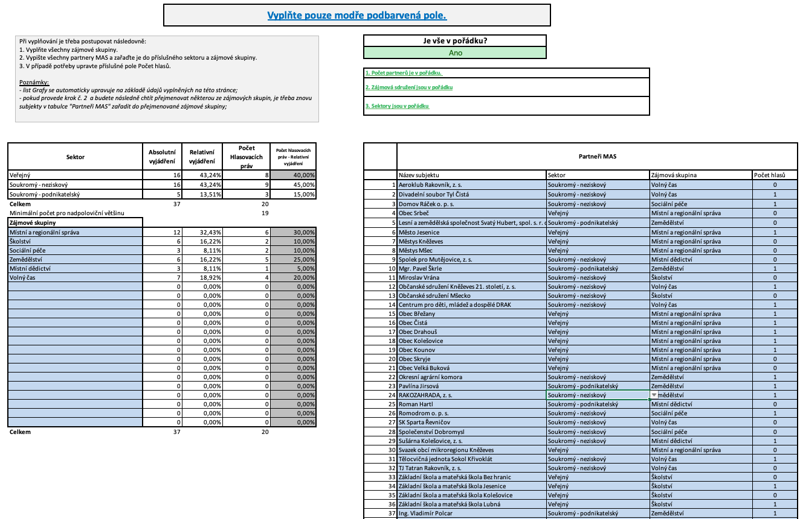
 | Název subjektu (PO, FOP)/Jméno a příjmení (FO) | Titul před/za | Zájmová skupina | Sektor
1 | Aeroklub Rakovník, z. s. | Marie Rýdlová | Volný čas | soukromý
2 | Divadelní soubor Tyl Čistá | Mgr. Pavel Tintěra | Volný čas | soukromý
3 | Domov Ráček o. p. s. | Bc. Markéta Špirková | Sociální péče | soukromý
4 | Obec Srbeč | Tomáš Cimrman | Místní a regionální správa | Veřejný
5 | Lesní a zemědělská společnost Svatý Hubert, spol. s. r. o. | Martin Šmíd | Zemědělství | soukromý
6 | Město Jesenice | Ing. Jan Polák | Místní a regionální správa | Veřejný
7 | Městys Kněževes | Alena Králičková | Místní a regionální správa | Veřejný
8 | Městys Mšec | Jiří Loskot | Místní a regionální správa | Veřejný
9 | Spolek pro Mutějovice, z. s. | Markéta Hartlová | Místní dědictví | soukromý
10 | Mgr. Pavel Škrle | Mgr. Pavel Škrle | Zemědělství | soukromý
11 | Miroslav Vrána | Miroslav Vrána | Školství | soukromý
12 | Občanské sdružení Kněževes 21. století, z. s. | Zdena Malafová | Volný čas | soukromý
13 | Občanské sdružení Mšecko | Libuše Bestajovská | Školství | soukromý
14 | Centrum pro děti, mládež a dospělé DRAK, z.s. | Andrea Nytrová Parobková | Volný čas | soukromý
15 | Obec Břežany | Václav Švolba | Místní a regionální správa | Veřejný
16 | Obec Čistá | Blanka Čebišová | Místní a regionální správa | Veřejný
17 | Obec Drahouš | Antonín Tauber | Místní a regionální správa | Veřejný
18 | Obec Kolešovice | Martin Dvořák | Místní a regionální správa | Veřejný
19 | Obec Kounov | Ing. Antonín Ryska | Místní a regionální správa | Veřejný
20 | Obec Skryje | Štěpánka Říhová | Místní a regionální správa | Veřejný
21 | Obec Velká Buková | Ing. Pavel Moucha | Místní a regionální správa | Veřejný
22 | Okresní agrární komora | Ing. Jaroslav Mikoláš | Zemědělství | soukromý
23 | Pavlína Jirsová | Pavlína Jirsová | Zemědělství | soukromý
24 | RAKOZAHRADA, z. s. | Antonín Merhaut | Zemědělství | soukromý
25 | Roman Hartl | Roman Hartl | Místní dědictví | soukromý
26 | Romodrom o. p. s. | Hana Joglová | Sociální péče | soukromý
27 | SK Sparta Řevničov | Jiří Pesl | Volný čas | soukromý
28 | Společenství Dobromysl | Mgr. Monika Mydlářová | Sociální péče | soukromý
29 | Sušárna Kolešovice, z. s. | Jiří Čečrdle | Místní dědictví | soukromý
30 | Svazek obcí mikroregionu Kněževes | Jiřina Milerová | Místní a regionální správa | Veřejný
31 | Tělocvičná jednota Sokol Křivoklát | Ing. Vladimír Červený | Volný čas | soukromý
32 | TJ Tatran Rakovník, z. s. | Ing. Jiří Froněk | Volný čas | soukromý
33 | Základní škola a mateřská škola Bez hranic | Mgr. Milan Dvořák | Školství | Veřejný
34 | Základní škola a mateřská škola Jesenice | Mgr. Petr Koníř | Školství | Veřejný
35 | Základní škola a mateřská škola Kolešovice | Jiřina Poděbradská | Školství | Veřejný
37 | ZŠ a MŠ Lubná | Mgr. Radek Vyskočil | Školství | Veřejný
38 | Ing. Vladimír Polcar | Ing. Vladimír Polcar | Zemědělství | Soukromý

